圆管冲击仪
产品说明：
TR 5202／F是TRUIT专为管道及厚工件的一款冲击仪，符合 AS/NZS4158:2003+A1-2005 标准中的 2.3.5 条款、ASTMG14-04(2024)标准设计。该仪器用于管道涂层抗冲击性能试验，评定涂层在冲击条件下的完整性和抗裂性。该仪器通过弹性压紧适配多种外径管道，并且通过螺纹限位可调合适冲击深度。
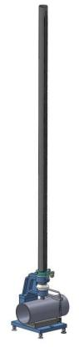
产品参数：

落锤重量：13.3N（3 磅）
冲头直径：15.9mm
管高：1.52m
模座直径：16.3mm
TR 5202／F1；冲击工件管径：Ø110-125mm，其它规格管径可定做
TR 5202／F2；冲击工件厚度：最厚30mm，其它不同厚度工件可定做
冲击深度：0-5mm 可调

订购信息： TR 5202／F1 圆管冲击仪
TR 5202／F2 圆管冲击仪

